

**ФТН Информатика д.о.о.**

за пружање услуга

Нови Сад, Трг Доситеја Обрадовића 6

http://ftninformatika.com

Текући рачун: 340-11008006-47

код Erste Bank a.d. Нови Сад

PIB: 104931277

**Јавно предузеће ”Пошта Србије”**

Београд, Таковска 2

**ПРОЈЕКАТ ИЗВЕДЕНОГ СТАЊА:**

**БИБЛИОТЕЧКИ ИНФОРМАЦИОНИ СИСТЕМ БИСИС**

**СОФТВЕР ЗА ПОДРШКУ РАДУ БИБЛИОТЕКЕ**

**БРОЈ ЈН: 247/2017**

# 1. Функције система БИСИС

Основне функције библиотечког информационог система БИСИС чине:

* Обрада библиографске грађе (каталогизација)
* Циркулација библиографске грађе
* Извештавање
* Администрација
* Корисничко претраживање

**Обрада библиографске грађе** одвија се у складу са међународним стандардом UNIMARC. Систем омогућава формирање записа помоћу оригиналног писма документа (ћирилица, латиница, грчко писмо, итд) за сва писма подржана Unicode стандардом. Претраживање података у систему БИСИС, за потребе српског језика, независно је од коришћеног писма (ћирилица и латиница) тако да је могуће пронаћи документе на оба писма помоћу истог упита.

Поред обраде библиографских записа по UNIMARC стандарду, едитор записа омогућава и унос инвентара библиотеке, као и штампање бар-код налепница за појединачне примерке.

**Циркулација грађе** обухвата детаљну евиденцију података о корисницима библиотеке, историју чланства у библиотеци и историју задуживања грађе. Корисници библиотеке могу бити сврстани у различите врсте, где се за сваку врсту дефинишу најважнији параметри рада – максималан број публикација које се могу задужити, максималан период задужења и слично. Систем подржава и штампање опомена за прекорачен период задужења.

**Извештавање** у систему се односи и на обраду и на циркулацију. Обрада у систему је подржана извештајима о динамици набавке књига као и различитим статистикама везаним за садржај и стање фонда. Циркулација је подржана извештајима о динамици задуживања, статистикама читаности, приходима од чланарине и слично.

**Администрација система** омогућава регистровање библиотекара и додељивање одговарајућих функција система (обрада, циркулација, извештавање) појединим библиотекарима.

**Корисничко претраживање** омогућава корисницима библиотеке, без посебне регистрације, да приступе и претражују обрађени библиотечки фонд.

Прве четири функције система имплементиране су у облику посебне десктоп апликације која је намењена библиотекарима. Ова апликација се на радне станице библиотекара инсталира путем Java Web Start протокола, који омогућава аутоматско ажурирање десктоп апликација. Пета функција, намењена крајњим корисницима библиотеке, имплементирана је као класична веб апликација. Корисницима је довољан веб читач за приступ овом делу система.

# 2. Архитектура система

Систем БИСИС је конципиран као вишеслојна клијент-сервер интернет односно интранет апликација. За функционисање БИСИС-а потребан је сервер на коме се складиште подаци којима рукује систем и извршава серверски део апликације, као и радне станице на којима се извршава кориснички интерфејс апликације намењен библиотекарима. Корисници библиотеке могу претраживати њен фонд путем веб сајта који је саставни део инсталације БИСИС-а. Слика 1 представља блок шему архитектуре БИСИС система.

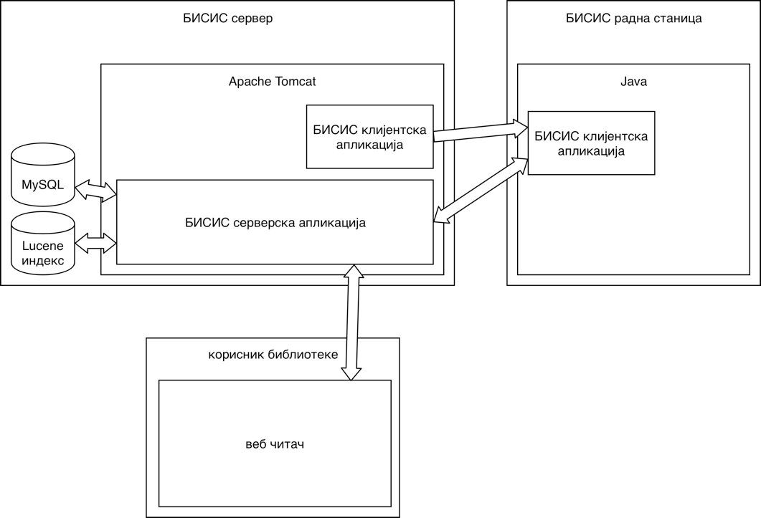

*Слика 1*. Блок шема архитектуре БИСИС система

Сервер и клијенти комуницирају путем TCP/IP мреже. Сви рачунари могу бити смештени у оквиру локалне мреже наручиоца. Уколико је потребно, веб сајт БИСИС-а намењен спољним корисницима може бити доступан и путем јавне IP адресе на начин који највише одговара наручиоцу.

Препоручени оперативни систем за сервер је Linux, у Red Hat или CentOS дистрибуцији. Како је серверски део апликације развијен на Java платформи, сервер је могуће инсталирати и на другим оперативним системима као што је Microsoft Windows.

Систем за управљање базама података који користи БИСИС је MySQL, минимално у верзији 5.5. Њега је такође потребно инсталирати на сервер. Уместо MySQL базе података може се инсталирати и MariaDB. Ова два система су потпуно компатибилна са становишта БИСИС-а, а разликују се једино у облику и понуђачу комерцијално доступне подршке.

Поред базе података, на серверу се чува и текст-индекс потребан за ефикасно претраживање текста у БИСИС-у. Текст индекс налази се у фајл-систему сервера у једном директоријуму са више датотека и одржавање његовог садржаја је саставни део БИСИС-а. Имплементација текст индекса реализована је уз помоћ софтверске библиотеке Apache Lucene. Садржај текст индекса може се увек формирати поново на основу садржаја у бази података.

За извршавање серверског дела апликације потребно је инсталирати Java виртуелну машину за изабрани оперативни систем, минимално у верзији 8. Поред тога, потребно је инсталирати и апликациони сервер Apache Tomcat у верзији 8.

Инсталација серверског дела БИСИС-а своди се на копирање одговарајућих датотека у оквиру Tomcat сервера и едитовање конфигурационих фајлова.

Клијентски део апликације може се извршавати на Microsoft Windows и Linux оперативним системима. За његово извршавање потребно је инсталирати Java виртуелну машину - у истој верзији као и на серверу. Покретање клијентске апликације одвија се путем Java Web Start протокола, што омогућава чување ажурне инсталације клијентског софтвера на једном месту - серверу - и аутоматско ажурирање софтвера на клијентима приликом сваког покретања (уколико је то потребно).

Корисници библиотеке приступају систему путем било ког савременог веб читача (Mozilla Firefox, Google Chrome, Microsoft Edge, Microsoft Internet Explorer, Safari, Opera). Да би сајт БИСИС-а намењен претраживању фонда био доступан спољним корисницима, потребно је да сервер буде доступан путем јавне IP адресе и, пожељно, симболичког имена.

Сви подаци којима рукује систем БИСИС налазе се у MySQL бази података. Прављење **резервне копије података** (бекап) подразумева чување садржаја MySQL базе података у складу са политиком наручиоца. Поред тога, корисно је чувати и инсталационе датотеке БИСИС-а, при чему се оне не мењају у току рада система.

# 3. Инсталација система у ЈП ”Пошта Србије”

Систем БИСИС инсталиран је у оквиру ИТ инфраструктуре ЈП ”Пошта Србије” на следећи начин.

**Серверски рачунар** је реализован као виртуелна машина са оперативним системом Linux, у дистрибуцији **CentOS**, верзије 7.

На серверу су инсталирани следећи софтверски пакети:

* **MySQL** базa података у верзији 5.5;
* **Java** Software Development Kit у верзији 1.8;
* **Apache** HTTP Server, као веб сервер, у верзији 2.4.6, који имплементира SSL протокол уз одговарајући сертификат;
* **Apache Tomcat**, као апликативни сервер, у верзији 8.5
* **БИСИС** у верзији 4.

За инсталацију сервера довољно је почети од минималне инсталације оперативног система CentOS 7 са подешеним мрежним интерфејсом. Серверски рачунар је доступан путем IP адресе **212.62.32.61**.

## 3.1. Конфигурација firewall-а

Системски firewall је конфигурисан тако да допушта саобраћај на портовима 80 и 443. Као firewall стандардно се на CentOS 7 користи program firewalld. Ово је начин како је конфигурисан firewall:

yum –y install firewalld

systemctl enable firewalld

systemctl start firewalld

firewall-cmd --add-service=http

firewall-cmd --add-service=https

firewall-cmd --add-service=http --permanent

firewall-cmd --add-service=https –permanent

Подразумева се да је TCP порт 22 отворен за ssh приступ.

## 3.2. Инсталациja MySQL

MySQL сервер се може инсталирати из стандардних CentOS репозиторијума на следећи начин:

yum -y install mariadb-server mariadb

Пре првог покретања сервера потребно је додати следеће редове у конфигурациони фајл /etc/my.cnf, у секцију [mysqld]:

[myslqd]

character-set-server=utf8

sql-mode='NO_AUTO_VALUE_ON_ZERO'

default-storage-engine=INNODB

Потом је потребно покренути сервер први пут и омогућити његово аутоматско покретање након рестарта серверског рачунара:

systemctl enable mariadb

systemctl start mariadb

## 3.3. Инсталација Jave

Инсталација Јава виртуелне машине за сервер може се преузети са сајта *http://java.oracle.com* или се може користити и следећи скрипт:

wget https://gist.githubusercontent.com/n0ts/40dd9bd45578556f93e7/raw/

0e9112d60fc0c9228a30e4c92d5e845df3bc1beb/get_oracle_jdk_linux_x64.sh

chmod +x get_oracle_jdk_linux_x64.sh

./get_oracle_jdk_linux_x64.sh

yum localinstall jdk-8u152-linux-x64.rpm

Може се проверити да ли је Java исправно инсталирана командом:

java -version

## 3.4. Инсталација Apache веб сервера

Apache веб сервер је намењен за комуникацију између веб читача крајњих корисника библиотеке и апликативног сервера Apache Tomcat. Потребно је конфигурисати га тако да опслужује захтеве само путем SSL протокола односно порта 443. Као SSL сертификат Основна инсталација Apache веб сервера изводи се на следећи начин:

yum -y install httpd mod_ssl

Након инсталације потребно је извршити одговарајућа подешавања. У фајлу /etc/httpd/conf/httpd.conf потребно је искључити порт 80 и навести симболичко име сервера изменом следећих редова:

# Listen 80

ServerName bibliotekaPTTmuzeja.posta.rs:443

Потребно је и додати фајл */etc/httpd/conf.d/biblioteka.conf* у којем се дефинише виртуелни хост који је доступан путем HTTPS протокола уз одговарајући сертификат:

<VirtualHost *:443>

ServerName bibliotekaPTTmuzeja.posta.rs

ServerAlias www.bibliotekaPTTmuzeja.posta.rs

ErrorLog /var/log/httpd/biblioteka_error.log

LogLevel warn

CustomLog /var/log/httpd/biblioteka_access.log combined

SSLEngine on

SSLCertificateFile /etc/pki/tls/certs/posta.crt

SSLCertificateKeyFile /etc/pki/tls/private/posta.key

ProxyRequests off

ProxyPreserveHost on

ProxyPass / http://localhost:80/

ProxyPassReverse / http://localhost:80/

</VirtualHost>

Задатак овог виртуелног хоста је и да прослеђује одговарајући HTTP саобраћај Apache Tomcat серверу помоћу Apache модула *mod_proxy*.

Подразумева се да је коришћени SSL сертификат смештен у фајл */etc/pki/tls/certs/posta.crt* a приватни кључ у фајл */etc/pki/tls/private/posta.key*.

## 3.5. Инсталација Apache Tomcat сервера

Apache Tomcat се може преузети са сајта http://tomcat.apache.org односно инсталирати на сервер на следећи начин тако да буде смештен у /opt директоријум:

cd /opt

wget http://www-eu.apache.org/dist/tomcat/tomcat-8/v8.5.24/bin/apache-

tomcat-8.5.24.tar.gz

tar zxvf apache-tomcat-8.5.24.tar.gz

ln -s apache-tomcat-8.5.24 tomcat

rm -f apache-tomcat-8.5.24.tar.gz

Како би се обезбедило аутоматско покретање Tomcata кроз systemd, потребно је додати фајл */etc/systemd/system/tomcat.service* са следећим садржајем:

# Systemd unit file for tomcat

[Unit]

Description=Apache Tomcat Web Application Container

After=syslog.target network.target

[Service]

Type=forking

Environment=JAVA_HOME=/usr/java/latest

Environment=CATALINA_PID=/opt/tomcat/temp/tomcat.pid

Environment=CATALINA_HOME=/opt/tomcat

Environment=CATALINA_BASE=/opt/tomcat

Environment='CATALINA_OPTS=-Xms512M -Xmx2048M -server -XX:+UseParallelGC'

Environment='JAVA_OPTS=-Djava.awt.headless=true -Djava.security.egd=file:/dev/./urandom'

ExecStart=/opt/tomcat/bin/startup.sh

ExecStop=/bin/kill -15 $MAINPID

User=root

Group=root

[Install]

WantedBy=multi-user.target

У фајлу */opt/tomcat/conf/server.xml* потребно је подесити конфигурацију на следећи начин:

<Connector executor="tomcatThreadPool"

port="80" protocol="HTTP/1.1"

connectionTimeout="20000"

redirectPort="8443" />

Аутоматско покретање Tomcata:

systemctl enable tomcat

## 3.6. Инсталација БИСИС серверске апликације

Серверски део БИСИС система чини неколико WAR архива које је потребно ископирати у Tomcat-ов директоријум */opt/tomcat/webapps*.

Потребно је извршити подешавање дистрибуције клијентске апликације у директоријуму */opt/tomcat/webapps/bisisclient* тако да се у одговарајућим конфигура­ционим фајловима налази права IP адреса сервера.

У фајлу /opt/tomcat/webapps/bisisclient/bisis.jnlp потребно је изменити следећи ред тако да гласи:

<jnlp codebase="http://212.62.32.61/bisisclient" href="bisis.jnlp" spec="1.7+">

У фајлу */opt/tomcat/webapps/bisisclient/client-config.ini* потребно је свако поми­њање IP адресе сервера заменити одговарајућом вредношћу 212.62.32.61. Преостало је да се покрене Apache Tomcat сервер:

systemctl start tomcat

Одређени број извештаја које формира систем БИСИС генерише се аутоматски, у периоду изван радног времена. За ту намену потребно је формирати фајл /etc/cron.daily/bisis-reports.sh са следећим садржајем:

#!/bin/bash

java -Xms64m -Xmx1024m -jar /opt/bisis4-jars/reports-generator.jar

## 3.7. Инсталација БИСИС клијентске апликације

За инсталацију клијентске апликације на библиотекарске радне станице потребно је прво инсталирати Јава виртуелну машину. Јава виртуелна машина одговарајуће верзије која проверено ради са серверским делом апликације може се преузети са БИСИС сајта, са адресе:

http://212.62.32.31/bisisclient/

Инсталација постоји за 32-битну и 64-битну архитектуру Windows оперативног система.

Након инсталације Јаве, потребно је **искључити аутоматско ажурирање** Java виртуелне машине како би се осигурало да је верзија Јаве увек у складу са верзијом коју очекује сервер.

Након тога, може се инсталирати и клијентска БИСИС апликација, кликом на одговарајући линк на наведеној страници односно:

http://212.62.32.31/bisisclient/bisis.jnlp

Уколико је Јава коректно инсталирана на радној станици, кликом на овај линк биће покренут (или ће веб читач понудити да се покрене) програм Java Web Start који ће презети апликацију са сервера и инсталирати је на радну станицу.

Приликом наредних покретања апликације са радне станице, путем иконице на десктопу или поновним активирањем горњег линка, биће извршена провера да ли се новија верзија апликације налази на серверу. У том случају аутоматски ће се пре покретања преузети последња верзија апликације са сервера.

## 3.8. Потребни TCP портови

Серверски рачунар налази се на адреси 212.62.32.61. Крајњи корисници библиотеке могу да приступају веб апликацији за претрагу библиотечког фонда која је јавно доступна на адреси:

https://bibliotekaPTTmuzeja.posta.rs

Према томе, за приступ крајњих корисника серверу довољно је да TCP порт 443 за HTTPS протокол буде отворен.

Библиотекарске радне станице, које су део мреже ЈП ”Пошта Србије” комуницирају са сервером путем HTTP протокола односно порта 80.

Приступ серверу путем ssh протокола за потребе администрације и одржавања система подразумева VPN приступ мрежи ЈП ”Пошта Србије” и могућност повезивања на сервер путем порта 22.

## 3.9. Прављење резервне копије података

Сви релевантни подаци којима рукује систем БИСИС налазе се у MySQL бази података. Прављење резервне копије базе података делимично је аутоматизовано скриптом */etc/cron.daily/bisis-backup.sh*:

#!/bin/bash

BAK_DIR=/opt/bisis-backup

NOW=$(date +"%Y-%m-%d")

[ ! -d $BAK_DIR ] && mkdir -p $BAK_DIR

FILEBACKUP=$BAK_DIR/bisis-files-$NOW.tar.bz2

DBBACKUP=$BAK_DIR/bisis-db-$NOW.sql.bz2

mysqldump bisis | bzip2 --best > $DBBACKUP

BISIS_FILES=/opt/bisis-file-storage

tar cjf $FILEBACKUP $BISIS_FILES

find $BAK_DIR/* -mtime +10 | xargs rm

Експорт базе података ће на овај начин бити чуван 10 дана у директоријуму */opt/bisis-backup*, одакле се може копирати на неку другу локацију у складу са политиком ЈП ”Пошта Србије”.